Homonimai

Užduotys
- Sudaryk prasmingus sakinius. Įrašyk trūkstamą žodį.
 | 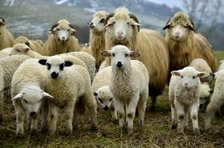 | 
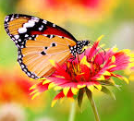 | 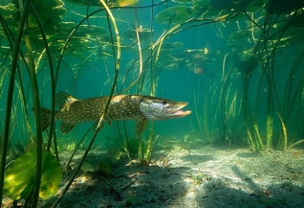 | 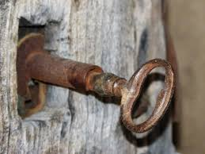

Justas nupirko vestuvinius .
Lydeka gilyn ir pasislėpė tarp upės žolių.
Avių ramiai pozavo fotografui.
Mama savo dukrelės papuošė baltomis gėlėmis.
Vartai buvo užrakinti senoviniu .
Drugelis nutūpė ant gėlės .

- Surask ir skirtingomis spalvomis nuspalvink homonimus.
Kasoje nusipirkome bilietą į cirką.
Jis nuskynė baltą ramunės žiedą.
Žirgų banda ramiai ėdė žolę.
Mergaitė susipynė gelsvas kasas.
Vestuvinis žiedas yra meilės simbolis.
Lynas yra gėlavandenė žuvis.
Močiutė iškepė skanią mielinę bandą.
Stiprūs metaliniai lynai laiko tilto konstrukciją.

3. Sugalvok ir užrašyk sakinių, kuriuose žodžiai lapas, rodyklė, šaknis skambėtų taip pat, bet turėtų skirtingas reikšmes.

4.Atsakyk į klausimus:
- Kas yra homonimai?
- Kiek reikšmių gali turėti vienareikšmiai žodžiai?
- Kiek reikšmių gali turėti daugiareikšmiai žodžiai?
A | vieną
B | dvi, tris ir daugiau
C | nežinau
D | nei vienos


5.Tiesa ar netiesa, kad šie žodžiai yra homonimai?
NR. | ŽODIS | TAIP | NE
 | Motociklas
 | Laikraštis
 | Uodega
 | Guma
 | Pelė
 | Keptuvė

